贝雷架便桥计算书

目 录

第 1 章 设计计算说明 1
  - 设计依据 1
  - 工程概况 1
    - 主要技术参数 1
    - 便桥结构 3
第 2 章 便桥桥面系计算 4
  - 混凝土运输车作用下纵向分布梁计算 4
    - 计算简图 4
    - 计算荷载 4
    - 结算结果 5
2.1.4 支点反力 5
  - 履带吊作用下纵向分布梁计算 5
2.2.1. 计算简图 5
    - 计算荷载 6
    - 计算结果 6
2.2.4. 支点反力 6
  - 分配横梁的计算 7
    - 计算简图 7
    - 计算荷载 7
    - 计算结果 7
第 3 章 贝雷架计算 9
  - 混凝土运输车作用下贝雷架计算 9
    - 最不利荷载位置确定 9
    - 最不利位置贝雷架计算模型 11
    - 最不利荷载位置贝雷架计算结果 11
  - 履带吊作用下贝雷架计算 14
    - 最不利位置贝雷架计算模型 14
    - 最不利荷载位置贝雷架计算结果 15
    - 腹杆加强后最不利荷载位置贝雷架计算结果 17
第 4 章 横梁及钢管桩计算 21
  - 横梁计算 21
    - 履带吊工作状态偏心 15cm 21
    - 履带吊工作状态（无偏心） 22
    - 履带吊偏心 60cm 走行状态 23
    - 履带吊走行状态（无偏心） 24
    - 混凝土运输车偏心 130cm 通过状态 26
    - 混凝土运输车无偏心通过状态 27
  - 最不利荷载位置钢管桩计算结果 28
    - 计算荷载 28
    - 计算结果 29

第 1 章 设计计算说明

设计依据

①；大桥全桥总布置图（修改初步设计）；

②《铁路桥涵施工规范》（TB10203-2002）；

③《钢结构设计规范》GB50017-2003；

④《路桥施工计算手册》；

⑤《桥梁工程》、《结构力学》、《材料力学》；

⑥其他相关规范手册。

工程概况

北大河特大桥：位于甘肃省嘉峪关市境内，桥梁起点 DK711+296.48，桥梁终点DK712+523.05，全长 1076.1m。包括 7 片 12m 空间刚构、30 片 32m 简支箱梁、35 座桥墩、2 座桥台。北大河特大桥跨越跨越一条河流。河流水文情况：北大河兰新铁路便桥河段采用冰沟水文站历年实测最大洪峰流量 910 立方米/秒。便桥河段最大洪峰相对应最大流速为 3.55 米/ 秒。共统计 2005 年——2009 年水文资料。

便桥设计

主要技术参数

- 便桥标高的确定：

便桥总长度拟定 153 米，共设 17 跨，每跨长度为 9 米。墩身高度为 7 米。

验算栈桥过水能力和流速的校核，已知断面形式b=153m h=7m、底坡i

=0.5%。 粗糙n=0.03 校核流量Q.

过水面积A=BH=153*7=1071M2

湿周x=B+2H=167m

水力半径R=A/x=6.41m

谢才系数 C=R1/6/n=42.04m1/2/s

流量Q=AC =3604.8m3/s>910 m3/s(该河流五年内最大洪峰流量)满足要
Ri

求。

- 荷载确定

桥面荷载考虑以下三种情况：公路一级车辆荷载；便桥使用中最重车辆 9m³的混凝土运输车；便桥架设时履带吊的荷载。与公路一级车辆荷载比较混凝土运输车的轴重和轴距都非常不利，所以将其作为计算荷载， 将履带吊架梁工况作为检算荷载。
1 台 9m³的混凝土运输车车辆荷载的立面及平明面如下（参考车型：海诺集团生产HNJ5253GJB(9m³)）：
9200

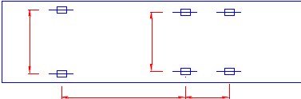
9
3
0
9
0
1
8
1
3800
1350
0
9
4
2

荷载平面图

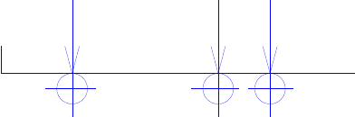
P1
P2
P3

3800
1350

荷载立面图
P1=6T P2=P3=17T
合计：40T

履带吊架梁时荷载立面及平面如下： 履带吊重 50t，吊重按 15t 考虑。
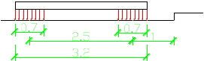
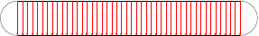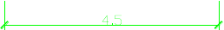

- 钢弹性模量E
＝2.1×105MPa；
s

- 材料容许应力：

Q235钢[σ ]= 145MPa,
[σ]= 140MPa [τ]= 85MPa

Q345钢[σw ]= 210Mpa,
w
[σ]= 200MPa [τ]= 120Mpa

便桥结构

便桥采用（12+12+9）*3 连续梁结构，便桥基础采用φ529*10 钢管桩基础，每墩位设置六根钢管，桩顶安装 2I32b 作为横梁，梁部采用 4 榀贝雷架，间距 450+2700+450mm，贝雷梁上横向安装I20b 横梁，横梁位于

贝雷架节点位置，间距 705+705+705+885mm，横梁上铺设16b 槽钢，槽向向下，间距 190mm，在桥面槽钢上焊制φ12mm 短钢筋作为防滑设施。

第 2 章 便桥桥面系计算

桥面系计算主要包括桥面纵向分布梁[16b 及横向分配梁I20b 的计算。根据上表描述的工况，分别对其计算，以下为计算过程。

混凝土运输车作用下纵向分布梁计算

计算简图

纵向分布梁支撑在横向分配梁上，按5 跨连续梁考虑，计算简图如下：

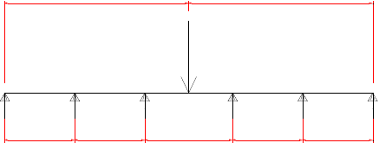
1852.5
1852.5
P
R1
R2
R3
R4
R5
R6
705
705
885
705
705

弯矩最不利位置

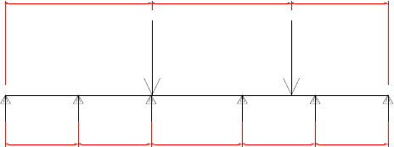
1420 1350 935

P P

R1 R2
705
R3
705
R4 R5
885 705
R6
705

剪力、支点反力最不利位置

计算荷载

计算荷载按三种荷载组合分别计算。

⑴计算荷载：计算荷载为 9m3 混凝土运输车，前轴重由 8 根槽钢承担， 每根槽钢承担 P1=60000/8=7500N，后轴重同样也由 8 根槽钢承担，每根槽钢承担P2=170000/8=21250N

结算结果

按上述图示与荷载，计算纵向分布梁结果如下：

Mmax=3.1049KN*m Qmax=20.797KN
[16b 的截面几何特性为： I=85.3cm4 W=17.5cm3
A=25.1cm2 A0=10*（65-8.5*2）*2=960mm2

σ = M /W=3.1049·106/17.5·103=179.5N/ mm2

max
max

<145*1.3=188.5 N/ mm2

τ = Q /A0=20.797·103/960=21.2N/ mm2

max
max

<85 N/ mm2

2.1.4 支点反力

R1=68.3N;R2=76.3N;R3=20930N;R4=2988N;R5=5945N;R6=-527.5N

结论：在 9m3 混凝土运输车作用下，纵向分布梁采用[16b，间距 19cm

可满足施工要求！

履带吊作用下纵向分布梁计算

2.2.1. 计算简图

履带吊荷载半跨布置时，为最不利荷载，其计算简图如下：

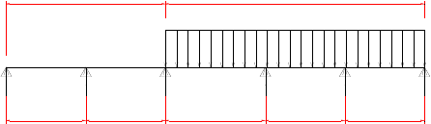
1410
2295
q
R1
R2
R3
R4
R5
R6
705
705
885
705
705

计算荷载

单个履带板宽度为 700mm，按由 4 根槽钢承担考虑，履带吊按吊重

25t，并考虑 1.3 的冲击系数与不均载系数，荷载q=（55+15）*1.3*10000/2/4500/4=25.3N/mm

计算结果

按上述荷载与图示，计算结果为：

Mmax=1.539KN*m Qmax=11.61KN
[16b 的截面几何特性为： I=85.3cm4 W=17.5cm3
A=25.1cm2 A0=10*（65-8.5*2）*2=960mm2

σ = M /W=1.539·106/17.5·103=87.9N/ mm2

max
max

<145*1.3=188.5 N/ mm2

τ = Q /A0=11.61·103/960=12.1N/ mm2

max
max

<85 N/ mm2

2.2.4. 支点反力

R1=406.3N;R2=-2012N;R3=12782N;R4=21328N;R5=19169N;R6=7281N

结论：在 55t 履带吊吊重 25t 作用下，纵向分布梁采用[16b，间距

19cm 可满足施工要求！

分配横梁的计算

    - 计算简图

分配横梁按支撑于贝雷架的连续梁计算，荷载由纵向分布梁传递，其计算简图如下：
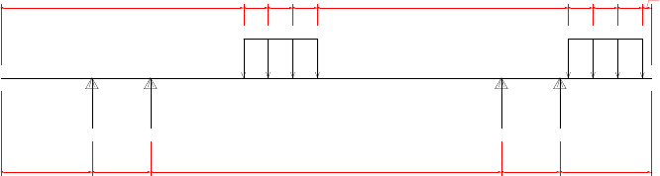
1865
190 190 190
1930
190
190 190
65
P P P P
P P P P
R1
R2
R3
R4
700
450
2700
450
700

    - 计算荷载

分配横梁的荷载由纵向分布梁传递，由计算结果可知，最不利荷载为履带吊作用时的荷载，P=24363N。
    - 计算结果

按上述荷载与计算简图计算，计算结果为：

Mmax=25.941KN*m Qmax=97.669KN
I20b 的截面几何特性为： I=2500cm4 W=250cm3

A=39.5cm2 A0=9*（200-11.4*2）=1595mm2

σ = M /W=25.941·106/250·103=103.8N/ mm2

max
max

<145*1.3=188.5 N/ mm2

τ = Q /A0=97.669·103/1595=61.2N/ mm2

max
max

<85 N/ mm2

⑷支点反力

R1=-74.688KN R2=142.47KN R3=-3.76KN R4=132.44KN

结论：在最不利荷载作用下，分配横梁采用可满足施工要求！
I20b，间距 705*3+885mm

第 3 章 贝雷架计算

贝雷架按 12+12+9m 为一联计算，采用平面杆系结构建模，上下弦杆及竖杆使用梁单元 BEAM3 模拟，斜腹杆使用杆单元 LINK1 模拟，两片桁架片之间铰接，贝雷架的荷载由分配横梁传递，为模拟移动荷载从而找出不利位置，建模时考虑与分配横梁与纵向分布梁整体建立。

混凝土运输车作用下贝雷架计算

最不利荷载位置确定

- 计算模型

模型按 12+12+9m 连续梁建模，简图如下：

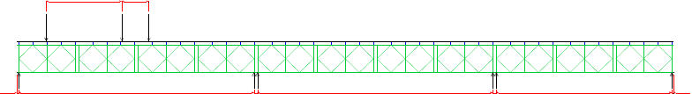
3800

P3 P2

1350

P1

9 R1 11820
0
R2 R3
11820
R4 R5
8820
R6 90

180 180

- 计算荷载

移动荷载计算建模简图

由分配横梁计算结果得到，P1=43231N，P2=P3=20930N。

- 结算结果

由计算结果得到，车头距梁端7.95 米时，距梁端 6.65 米位置为上下弦杆最不利截面，车头距梁端 12.95 米时为端腹杆最不利位置，下图为截面的位移影响线图。

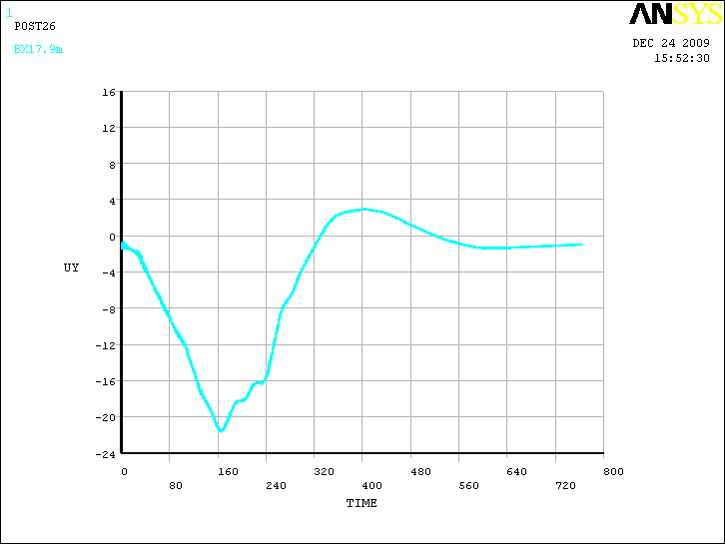

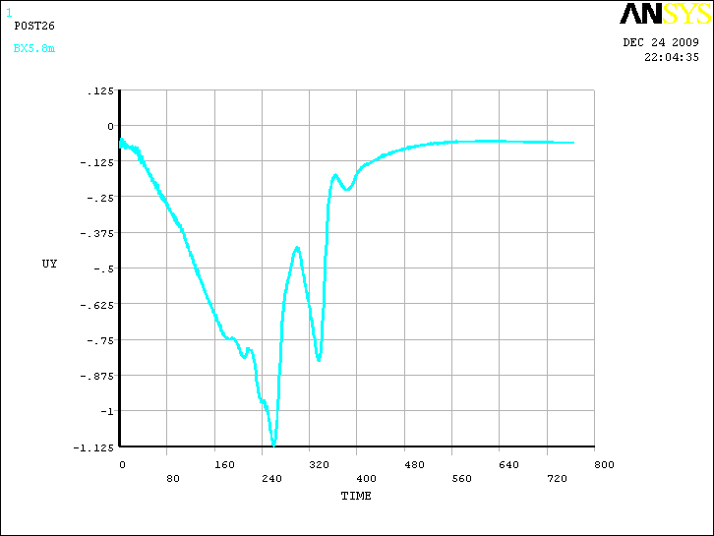
距梁端 6.65 米截面位移影响线图
距梁端 11.91 米截面位移影响线图

最不利位置贝雷架计算模型

- 计算模型

模型仍然按 12+12+9m 连续梁建模，荷载按上述最不利荷载位置施加， 简图如下：

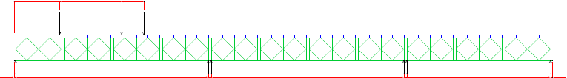
2800

P3
3800
1350

P2 P1

R1 11820 R2 R3 11820 R4 R5 8820 R6 90
90
180 180

上下弦杆最不利荷载位置计算简图

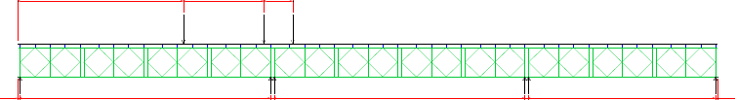
7800
3800

P3
1350

P2 P1

9 R1 11820
0
R2 R3
11820
R4 R5
8820
R6 90

180 180

腹杆最不利荷载位置计算简图

- 荷载为分配横梁反力，其值与移动荷载时相同

P1=43231N,P2=P3=20930N。

最不利荷载位置贝雷架计算结果

1、上弦杆计算

Mmax=5.35KN*m 对应轴力N=343.9KN Qmax=49.642KN
Nmax=-343.9KN

以上内容仅为本文档的试下载部分，为可阅读页数的一半内容。如要下载或阅读全文，请访问：https://d.book118.com/406022110012010031

